ФОТОТЧЕТ О РАБОТЕ
отряда «Юные инспектора движения» (ЮИД) в 9-11 классах ГБОУ МО СП ФМЛ

Задачи:
- Сформировать у обучающихся потребность в изучении правил дорожного движения и осознанное к ним отношения;
- Сформировать устойчивые навыки соблюдения и выполнения правил дорожного движения;
- Обучить способам оказания самопомощи и первой помощи;
- Повысить интерес школьников к велоспорту;
- Развивать у обучающихся умение ориентироваться в дорожно-транспортной ситуации;
- Воспитывать чувство ответственности, культуры безопасного поведения на дорогах и улицах.
- Выработать у обучающихся культуру поведения в транспорте и дорожную этику.
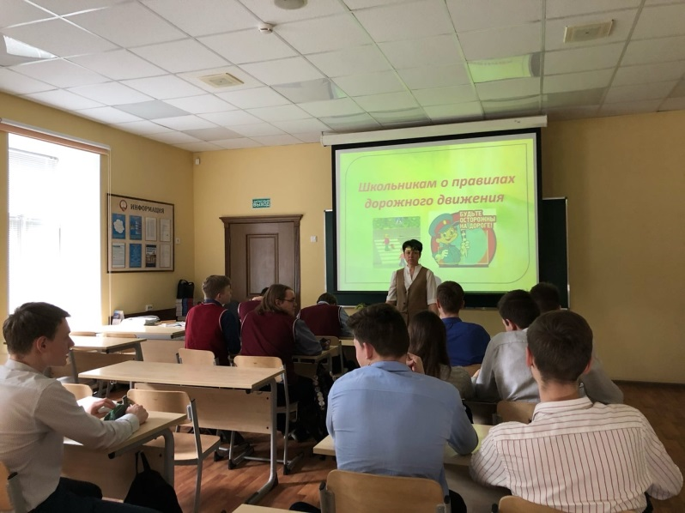
Руководитель – Бондаренко Е.А., заместитель директора по безопасности, состав отряда 10 чел., обучающиеся 9-11 классов. Отряд имеет свое название, девиз. Создается актив детей для оказания помощи изучения ПДД во всех классах через агитацию, пропаганду, конкурсы, игры, соревнования.
Занятия проводятся 1 раз в месяц по 2 часа.

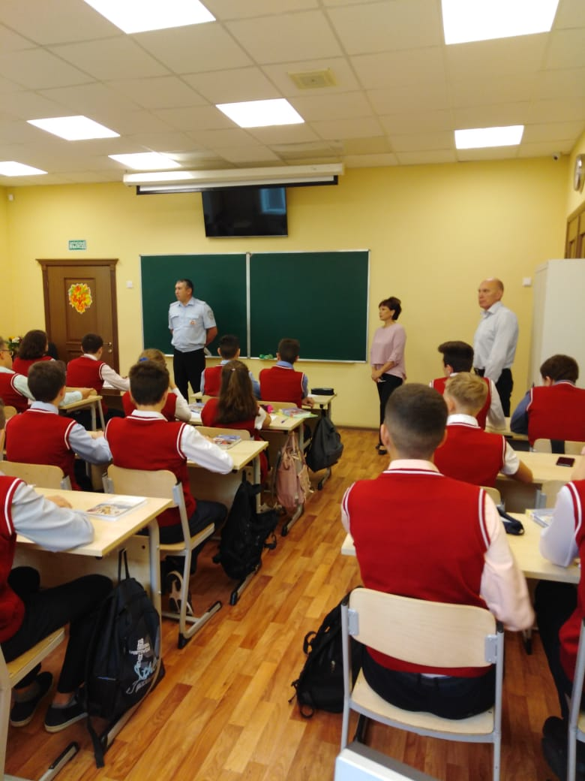
Работа проводилась совместно с МО классных руководителей, в состав которого входят Маковская И.В., классный руководитель 9 «А» класса, Барулина Н.Н., классный руководитель 9 «Б» класса, Перлова Н.В., классный руководитель 10 «А» класса, Гавриленко Г.Ю., классный руководитель 10 «Б» класса, Шаткова Е.В., классный руководитель 11 «А» класса, Ожередова Е.А., классный руководитель 11 «Б» класса (составлен план работы).
Проведено в течение учебного года 24 занятия (4 занятия в формате онлай), из них 6 практических, 12 классных часов для обучающихся лицея; 4 встречи с инспекторами ГИБДД, выпущено 4 электронные газеты, 3 радиопередачи.
«Урок безопасности», проведены инструктажи для учащихся лицея о поведении велосипедистов на дороге, составлены безопасные маршруты движения.
В лицее есть своя современная велопарковка.

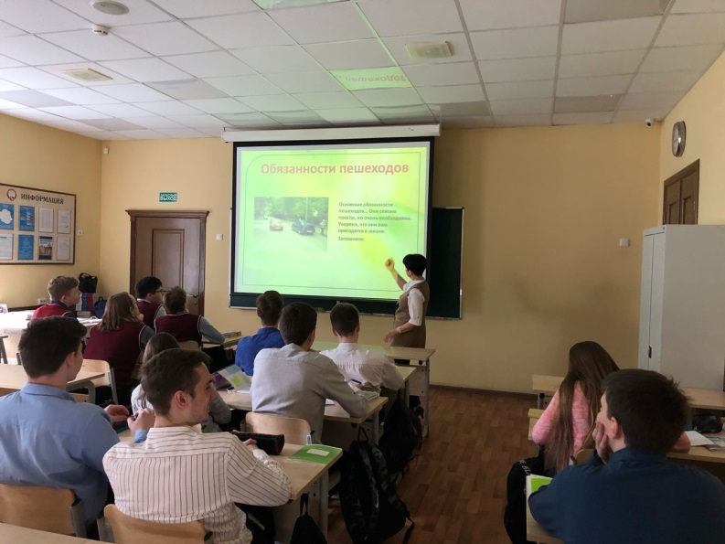
Программа работы отряда «ЮИД» относится к социально-педагогической направленности, поэтому она реализовываться как одно из направлений деятельности общественного движения «Белый парус», созданы условия для социальной практики ребенка в его реальной жизни, накопления нравственного и практического опыта.
Классные часы «Дорожная азбука. Вежливый велосипедист!», «Водители и пешеходы. Будьте взаимовежливы!», «Безопасный город будущего» «Причины ДТП. Скрытые опасности на дорогах» и другие.
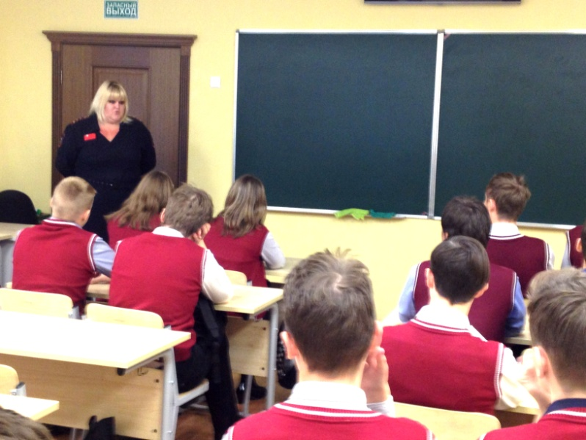
Уголовная и административная ответственность за нарушение правил
дорожного движения
Уголовная и административная ответственность за нарушение правил
дорожного движения

Неделя правовой помощи, встреча с инспектором по ОУУП и ДН УМВД по Сергиево – Посадскому городскому округу, капитаном полиции Ивановой Натальей Валентиновной

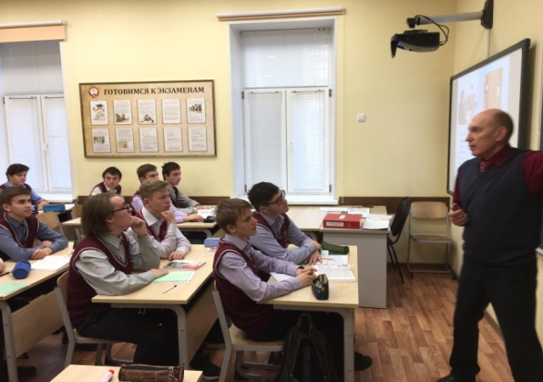

Проведены викторины для обучающихся 9-11 классов «Умный пешеход».

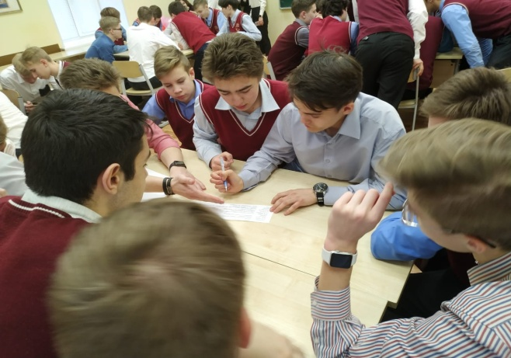

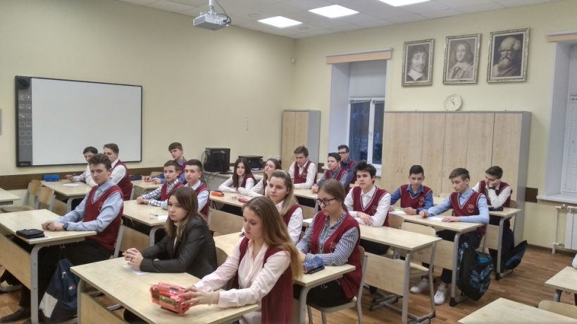

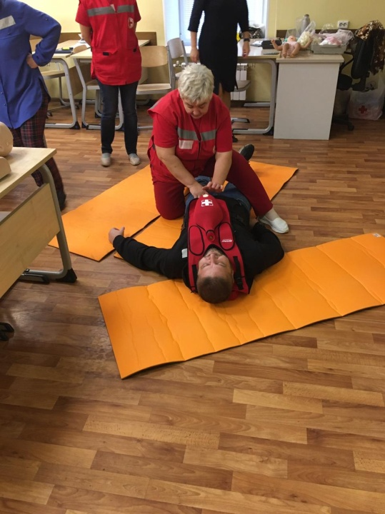
Встречи с медицинским работником по практическим вопросам:
- наложение различных видов повязок;
-оказание первой помощи при кровотечении;
-оказание первой помощи при ушибах, вывихах, ожогах, обморожении, переломах, обмороке, сердечном приступе;
- транспортировка пострадавшего.
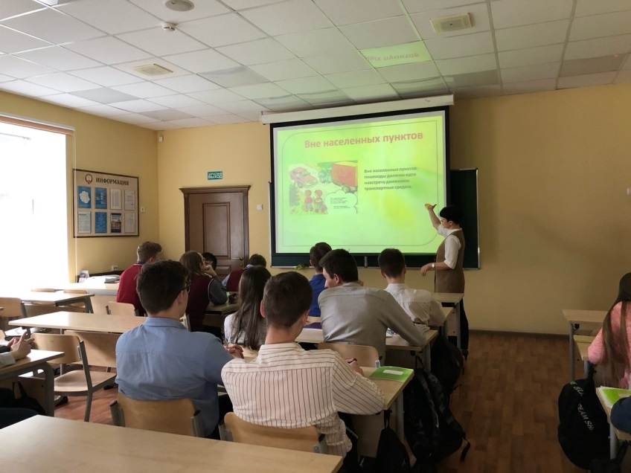
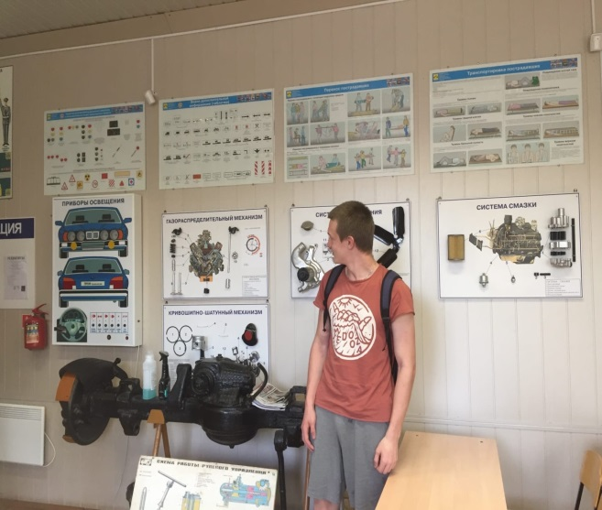

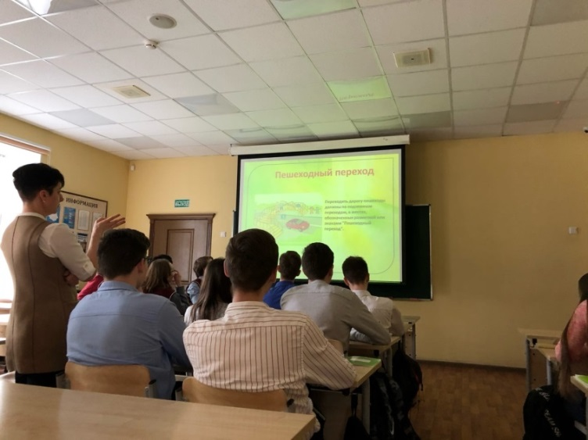

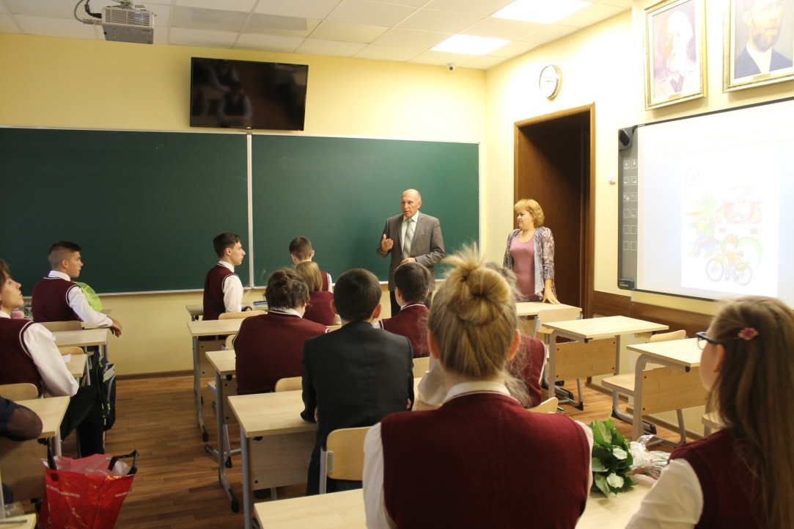
Пресс-центр лицея

